|  |  |
| --- | --- |
| **成 绩** |  |



**环 境 与 测 绘 学 院**

**自然地理与地质地貌实习报告**

（2021～2022学年第2学期）

学生姓名 武成龙

学 号 07192329

班 级 地信19-1班

实习时间 2022.08.03-2022.08.0

开课院系 环境与测绘学院

指导教师 张海荣、崔腾飞

2022.08

一、实习前言

1. 实习目的

在理论学习完备的基础上在实地进行实习，是理论指导实践的重要方式。实践不仅是人通过意识改造客观世界的唯一方式，更是沟通物质与意识的桥梁；而且联系实际更能锻炼在野外观察问题、分析问题、解决问题的能力，提高对野外获取的地质地貌材料归纳总结的能力。

2. 实习要求

1）准备阶段（校内）

主要学习实习内容、任务、考核、纪律等，发放实习用品，准备个人实习用品，认真学习实习指导书。要求每位同学要严格执行校内作息时间，学生不得旷课、迟到、早退。

2）野外调查阶段

①一般8时准时出发，一切必须的生活及学习用品和其它材料、资料均在这之前准备完成，误时按迟到处理；晚上，19时至21时30分为整理笔记、标本、总结、讨论及考查时间，不得缺席。22点熄灯休息。

②学生应该认真聆听教学讲解，仔细作好野外教学记录，要善于思考、勤于动手，提出问题、积极主动。记录本不得缺页。

③严禁攀登悬崖峭壁，不得再在水体内游泳、划船，严禁冒险性的一切行动，凡有违反，造成的人身伤亡事故，后果自负。不得进行和参与不健康的娱乐活动，不进入酒吧、歌舞厅，一经发现可采取取消继续实习资格，遣送回校的处分措施。野外实习期间，严禁下河或水库游泳洗澡，违者实习成绩记零分，并送回学校处理。

④爱护风景区内公共财物，不准随意涂写、敲打、刻划、不随意摘一草一木。

⑤车船停靠车站（码头）。在码头、车站等车等船时，不得随便离开队伍，无论何事必须向邻队教师请假，允许后方能离开，避免漏车漏船。遵守约定时间。

⑥讲文明礼貌，尊重他人、兄弟院校同学、游客等。不得无事生非、嘲戏、挑拔、污辱、发生吵架、打架事故；严禁酗酒闹事，夜不归宿。违者视情节轻重给予纪律处分，严重的实习成绩记零分。

⑦携带的一切个人的、国家的财物妥善保管，不得损坏、丢失。

⑧同学之间和师生之间，团结友爱、互相帮助。

⑨野外工作无故缺勤者，每次扣10分，三次以上记零分。

⑩做到三勤

腿勤：多走一些路，尽可能多看到一些现象，发现更多的问题。自然界是变化无穷的，多走路就能能多观察到一些现象。

手勤：要动手摸、测、打、铲、挖、碾，从手的感觉可以得到许多关于地理物体的信息。

脑勤：要多想，善于把前后观察到的现象进行比较，从中提出问题或者形成某种观点。

3）实习结束后，每位学生要求提交

①实习报告1份；

②实习记录本一个；

③各小组提交一套野外实习手图或者实际材料图；

二、实习区概况

本次实习活动主要在江西庐山开展，由于疫情原因，学生在线上进行实习。

庐山地处东经115°30′—116°20′，北纬29°20′—29°50′。气候上属亚热带东南季风区，地势上属我国第一阶梯。地貌上属长江中下游平原，地势平缓，江河密布，湖泊众多，水资源丰富，植物葱郁，土壤肥沃，为富饶的鱼米之乡。庐山地区为九江平原和鄱阳湖平原—中山区，是长江中下游平原的交接地带，土地肥沃、人民勤劳、物产丰富，是著名的农业生产区，为旅游事业发展提供生活物质、产品保证。

庐山实习地区的范围界定为北至长江，南至星子县隘口、温泉，东到我国最大淡水湖一鄱阳湖东岸湖口县，西至瑞昌县，涉及庐山山体以外的广大平原地区。

从九江西去直达华中最大城市武汉，东去可直达经济发达的沪宁杭，南可到福州、厦门、广州，北到济南、天津和北京。通江达海、交通十分方便，京九铁路、武沪铁路的贯通使东西畅通，南北直达。

在以庐山为中心、40km为半径的大科学园内，出露有八大独特、典型和富有科学价值的地质景观：一是保存完好的第四纪冰川遗迹；二是出露了比较齐全的元古宙地质断面，是研究扬子板块东部元古宙地质的”窗口”；三是位处李四光厘定的淮阳山字型构造的弧顶地段，淮阳弧顶与联合旋卷构造形迹发育良好；四是庐山山体是一个典型而富有特色的变质核杂岩构造；五是保存有地垒式块断山构造的典型形迹；六是断块、冰川、流水复合地貌景观奇特；七是发育有中国第一大淡水湖一鄱阳湖和亚洲最大淡水湖泊湿地；八是发现了商代采铜遗迹与城门山、彭山典型多金属矿田等地质遗产。

庐山地区虽面积不大，但地质因素复杂，地质史可追溯到震旦纪，地壳运动强烈，自然地理具备水平和垂直地带性，要素多样，地貌形态类型齐全，植物资源丰富，气候独特，人类活动历史悠久，名胜古迹众多。因此，为进行地质地貌与自然地理野外教学实习提供了得天独厚的条件。

三、实习内容

1. 第一天

时间：8月3日

路线：驻地-庐山会址-交芦桥-芦林湖-庐山博物馆-大校场谷口-大月山谷地-大月山水库

天气：晴

1）庐山会址

山坡底的板岩经过变质作用和强烈的挤压作用出现弯曲，有可能受到冰川搬运作用或者风化剥蚀作用。

由于这里的表土层比较浅，基岩出露，树根有根劈作用但扎不进基岩，所以表土层和树都下滑。同时岩石的剪节理发育明显。如图1：

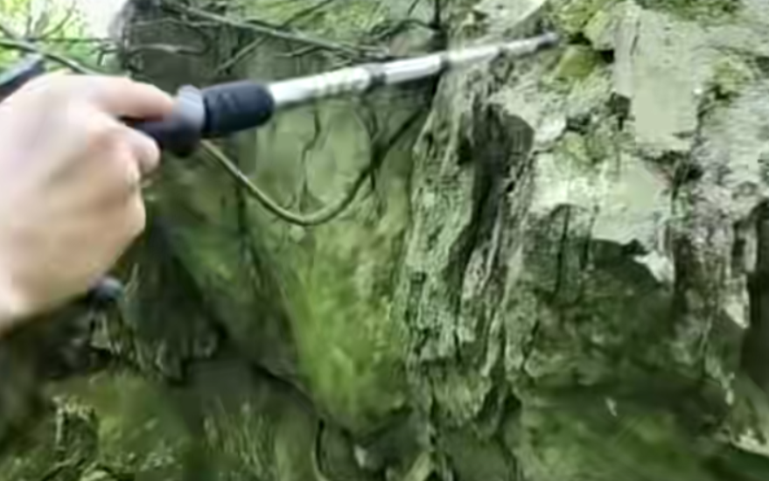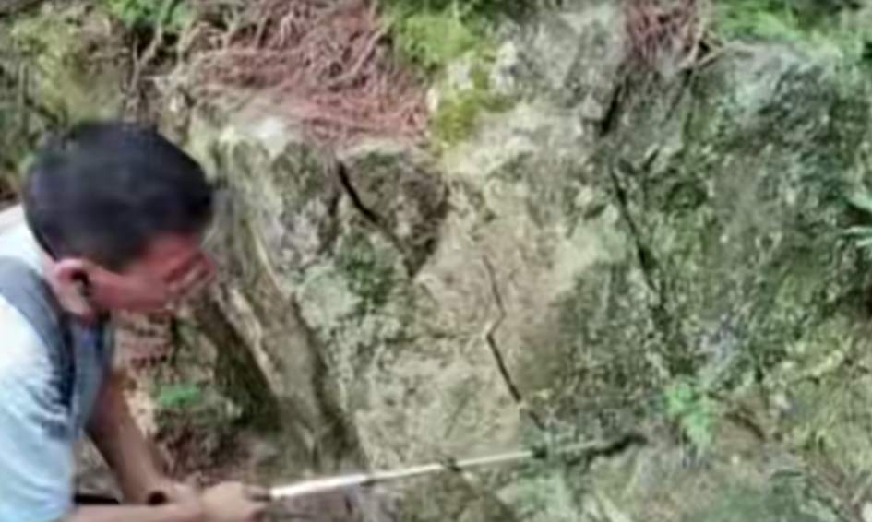

图1 岩石节理

2）交芦桥

芦林湖大坝将流向芦林湖的水流拦住，西北走向的峡谷发生了河流袭夺，大校场中段水流应沿玉屏峰东南流向西南，在交芦桥处转向西北流动。如图2：

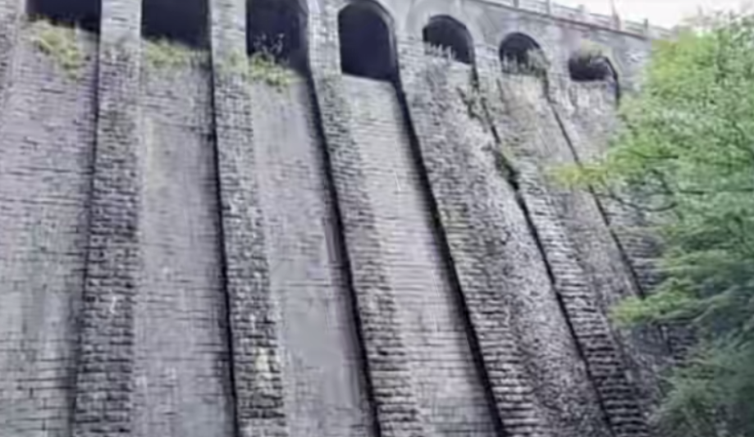

图2 芦林湖大坝

3）芦林湖

芦林湖底部是冰川的挖蚀作用形成的U型冰谷，两岸的山形似刃脊，后来芦林大坝建成后汇集隔水流，大坝所在山峰成为分水岭，经过降雨，形成湖泊。湖水碧波荡漾，湖中有湖心亭，周围山坡上郁郁葱葱。如图3：

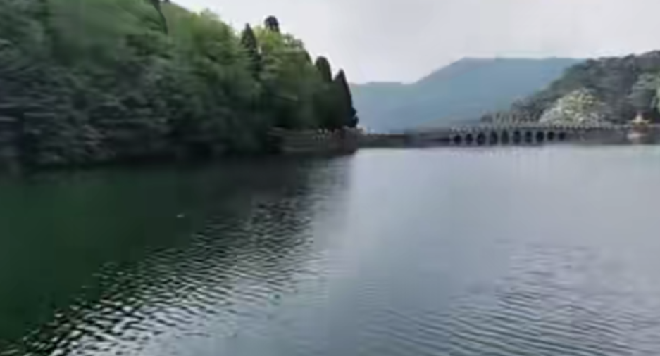

图3 芦林湖

4）庐山博物馆

（1）第四纪冰川遗迹

此室展出有许多岩石样本。经过查阅资料了解到李四光教授确定庐山地区第四纪曾发生过三次冰川作用，并划分为三个冰期。

鄱阳冰期 为最老一次冰期，距今100—110万年。因受长期破坏，冰川作用遗迹痕迹保留无几。

大姑冰期 距今70万年，这期冰川亦到达山麓，形成冰泛。李四光教授认为山下的冰碛物主要为大姑期的产物。在冰碛物之外部，又有冰水沉积环绕分布，它们与山上冰蚀地貌遥相呼应，因此，庐山山上的冰蚀地貌似主要由此期冰川塑造形成。

庐山冰期 这期冰川活动仅限于山上东北部数处，没有到达山麓。距今30万年，王家坡大U形谷中和莲花谷之前的三、四道尾碛，裁缝岭尾碛、大月山西坡的大坳冰斗及冰斗群、铁船峰北坡的黄龙冰斗等。都属庐山冰期的冰川作用的遗迹。如图4：



图4 李四光教授的庐山冰川地貌示意图

（2）鄱阳湖的发育

庐山整体走向为南西—北东，受板块挤压形成地垒。从构造上，鄱阳湖是在湖口地堑基础上形成的。赣江为长江支流，在下石钟山（湖口）汇入长江。赣江在地质历史时期发育了河谷地貌。第三纪末，新构造运动影响庐山断块抬升，赣江以东同时断块抬升，赣江河道所在地块断块下降，成为地堑构造，赣江水体在此汇集，发育了今日鄱阳湖。如图5：

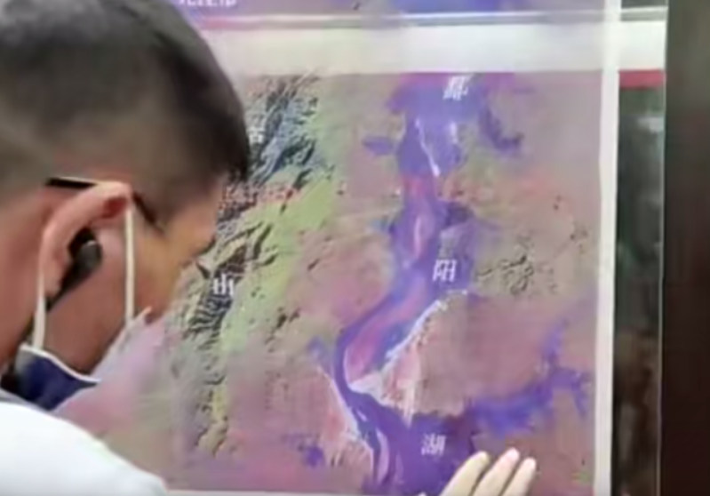

图5 鄱阳湖与庐山

5）大校场谷口

在谷口有许多处冰川泥砾剥面，周围分布有大量的冰碛物，可能是冰川活动产物；也可能是地块抬升之前由山洪形成。这是一处有流水的沟谷，两边岩石松散，用手可以剥下来，主要是火山灰（火山黏灰岩），剪节理发育充分，反映这里出现过剧烈的火山运动。这样的岩石成分容易在流水长期冲刷侵蚀下形成谷地。如图6。

谷底岩石以钠长石为主棱角分明，大概率不是由流水搬运而来（流水搬运的岩石磨圆度良好，并且这里水量不足以搬运如此大块的岩石），可能是由于崩塌造成的。如图7。

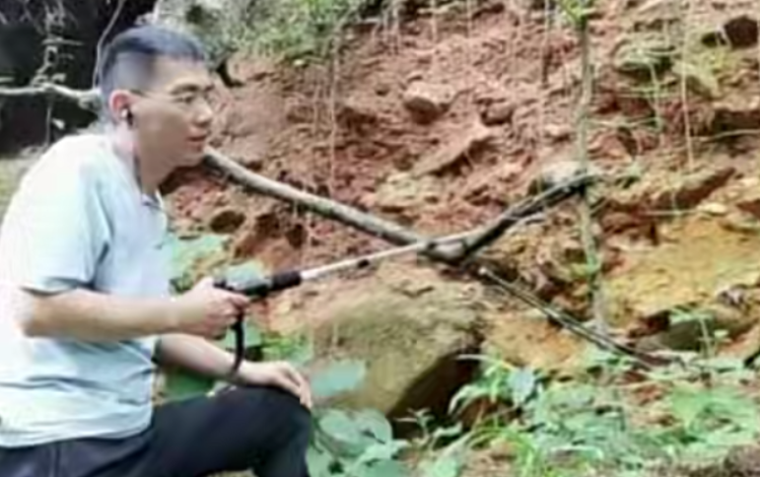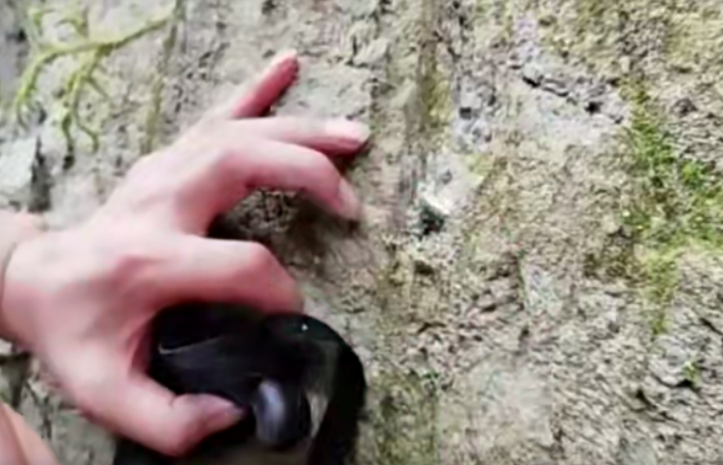

图6 冰川泥砾剥面

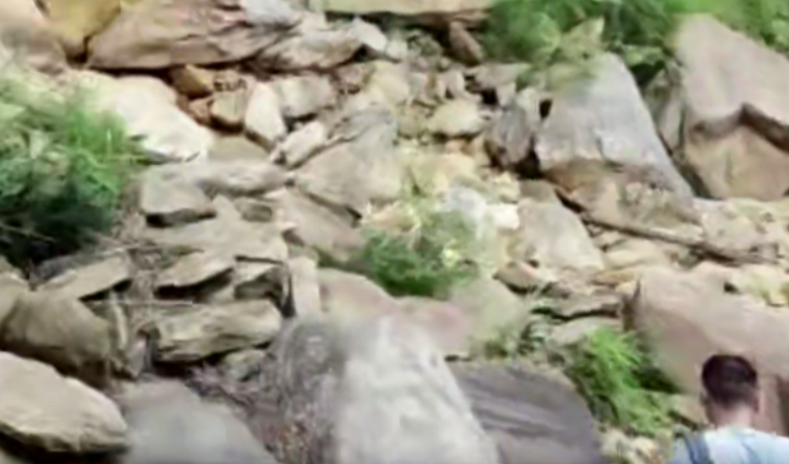

图7 谷底岩石

6）大月山谷地一侧

这里的泥岩呈现红色，主要是因为流水沿着节理，带来丰富的含铁物质，沉积造成的。如图8。经过测量，岩层的倾向大约是40°，倾角大约是37°。

这里有一处断层，断层面清晰可见，并且经过了风化作用变得十分破碎。如图9。

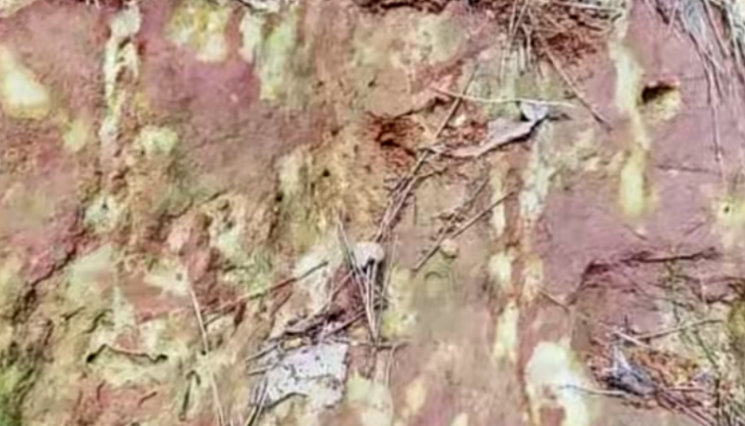

图8 红色泥岩

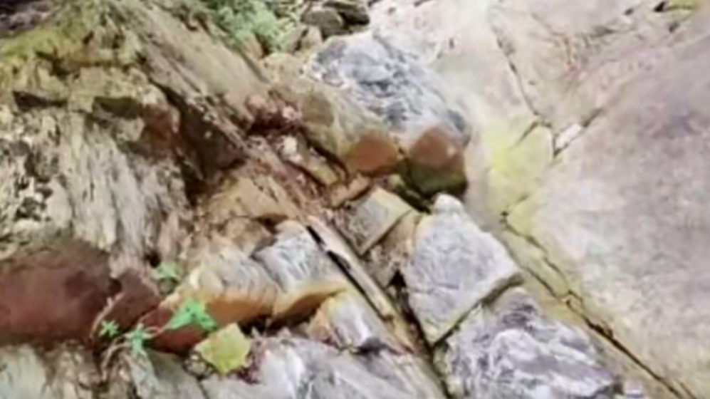

图9 断层面

7）大月山水库

远眺大月山，整座山峰表现为背斜，向东北和西南倾斜，而东谷向斜向东北翘起。而在水库对岸，是一个大的断层，断层面形成了断层谷，并且正在发育断层崖。四周的河流沿谷汇流至此。如图10，11：

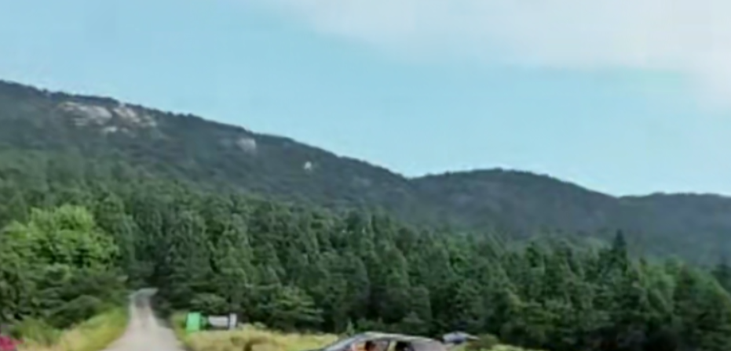

图10 背斜

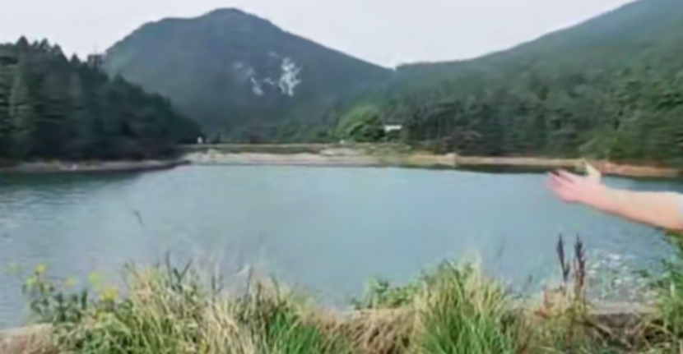

图11 东北方向的水库和断层

2. 第二天

时间：8月4日

路线：驻地-黄龙寺-黄龙潭-乌龙潭-电场大坝-铁船峰-石门涧沟谷-一线天瀑布-石门涧石门-石门涧谷地-龙虎情

天气：晴

1）黄龙寺

黄龙寺处在万山环抱的山谷之中，松林茂密，前有天王峰，侧有黄龙潭，寺前三宝树分别为一颗银杏和两颗柳杉，树龄达600年之久。如图12所示，银杏高约30米，为第四纪冰川的遗留植物，有“活化石”之称。最大的一株柳杉，树高40余米，胸径1.8米，

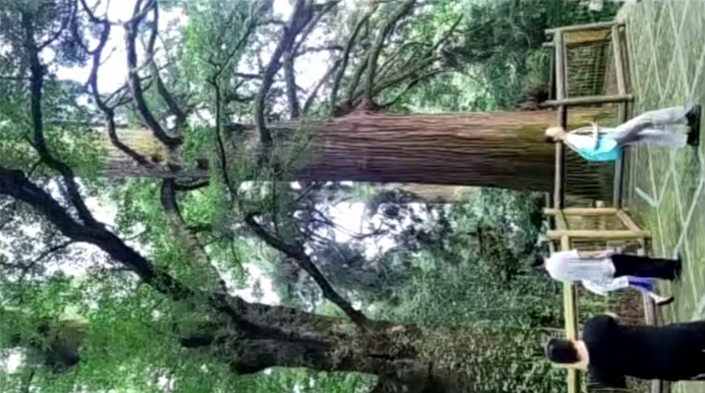

图12 三宝树

附近一处土壤剖面，由下部的红色土壤和上部的枯枝落叶层组成。含碳量从上到下逐渐减少，上方的枯枝落叶层含碳量很高，又称“熟土”。最下方是风化堆积层，然后是半风化堆积层。据说该土壤是在庐山抬升之前形成，依据土壤的层位，在不同的高度都可以发现有这种土壤，通过对这种颜色分层明显的土壤的考察，可以对庐山不同地方抬升程度进行研究。如图13所示。

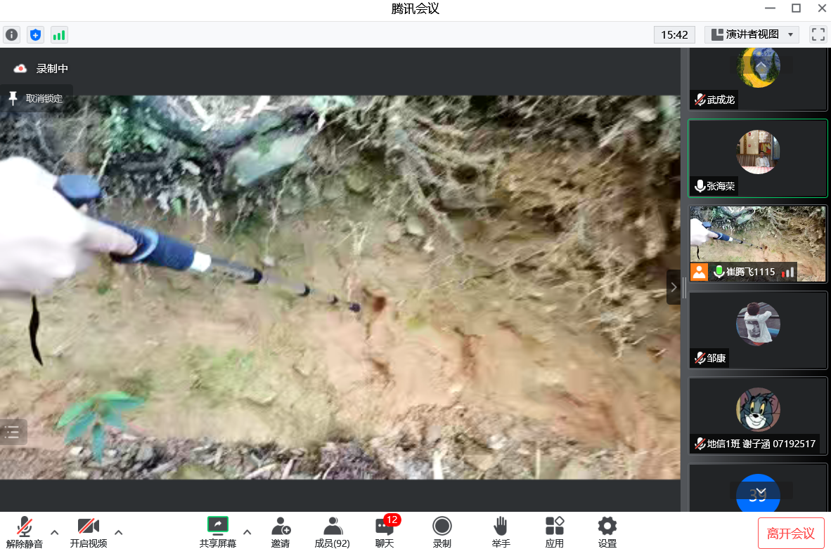

图13 土壤剖面

2）黄龙潭

离开三宝树，循石级而下，先到黄龙潭，过小桥循小路，到乌龙潭，这是山上两个著名的龙潭。黄龙潭瀑布如图14所示，此处岩层方向近似水平，沿着水平岩层有垂直节理，所以沿着节理形成了裂点和瀑布。大校场谷地的水在此处被袭夺，并且这里持续进行着溯源侵蚀下切侵蚀，由裂点后退，造成较大的水头落差。

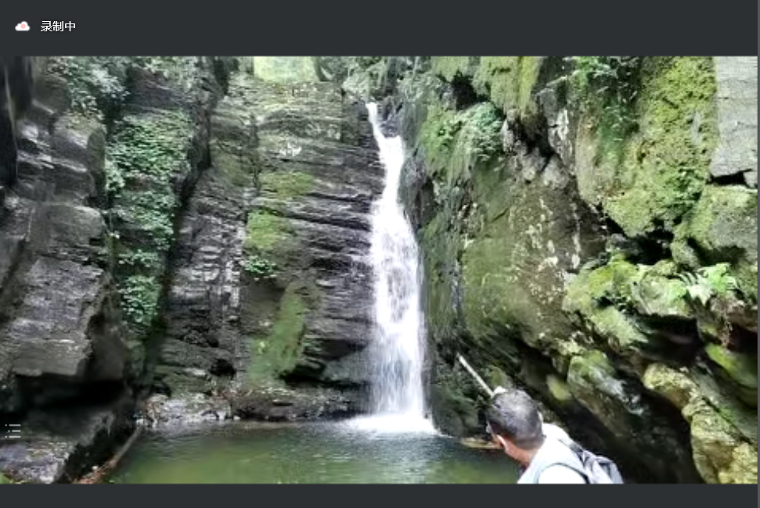

图14 黄龙潭瀑布

瀑布周围石分布英脉，岩石受到构造运动的挤压和变质作用影响，发生明显破碎。一处明显褶皱与瀑布的横向断裂方向不同，其中有岩石因褶皱而破碎。如图15所示。

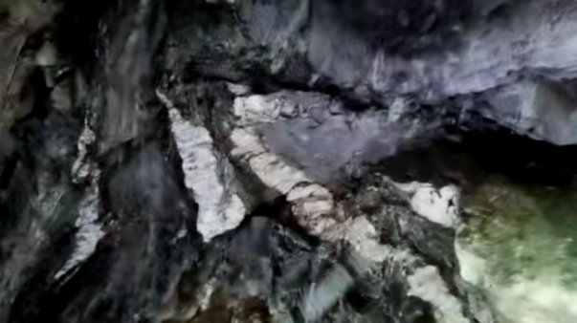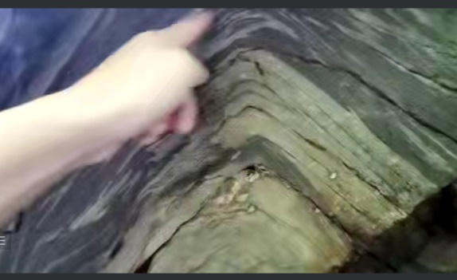

图15 黄龙潭石英脉

一处断层，沿着断层面的岩层都具有极其破碎的特征。如图16所示。

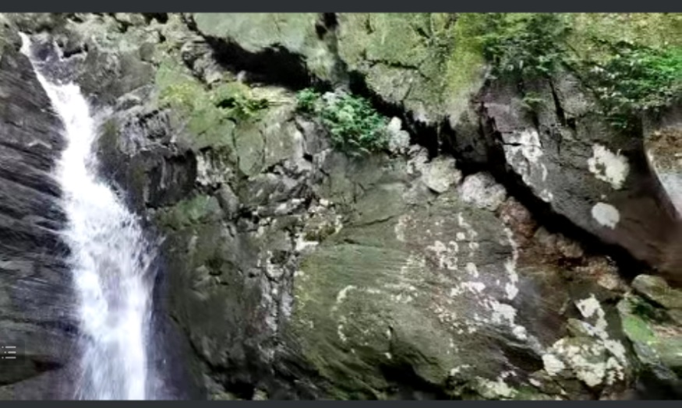

图16 断层面

3）乌龙潭

过小桥循小路，到乌龙潭。与黄龙潭不同，乌龙潭顺着山体走向形成。图17中的横向节理与黄龙潭的节理方向一致，形成了多处壶穴。如果水量增大，水流会带动石子形成漩涡流，对壶穴进行摩擦碰撞。

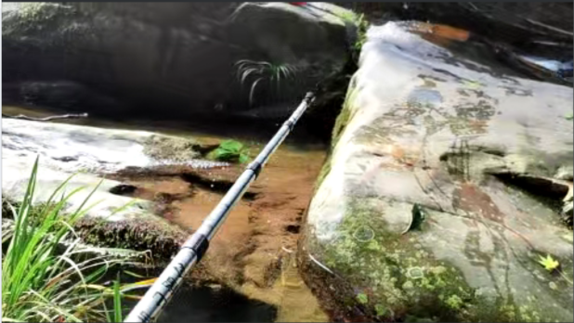

图17 乌龙潭壶穴

由于流水的长期冲刷和侵蚀作用，河床极其光滑，并且很难看到河漫滩，这是由于庐山的河谷形成时间较短，还处于V型谷地阶段，如图18。

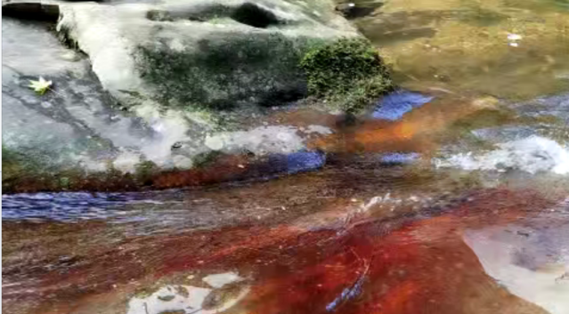

图18 乌龙潭河床

4）电站大坝

出乌龙潭向西南行，到电站大坝。这个大坝位于石门涧峡谷上游。原来是用于发电的水库，建坝之前，东谷的水汇向此处流向石门涧，所以这里原本水量很大，河谷被水流冲刷得很光滑。V型谷两侧的岩石由于流水的侵蚀下切发生了崩塌，大块岩石崩落，水流带来的岩石碎块对河床底部的摩擦作用形成多出壶穴。建坝之后这里水量锐减，河流侵蚀作用基本停止。如图19。

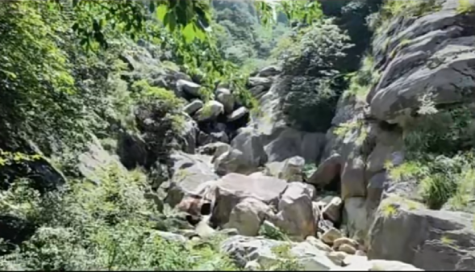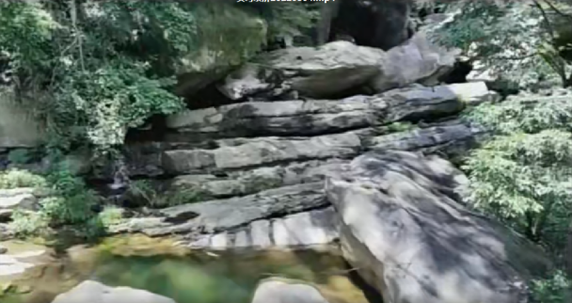

图19 电站大坝

5）铁船峰

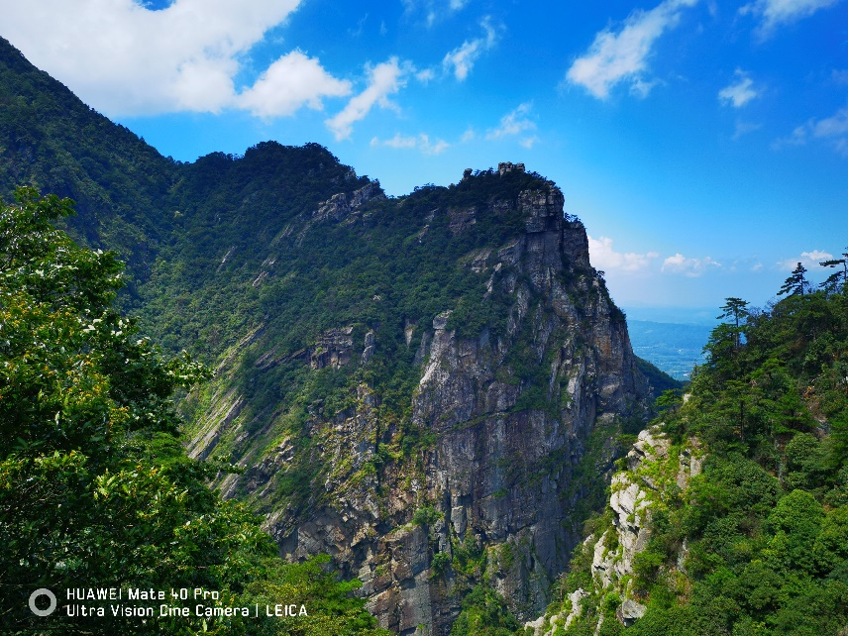

图20 铁船峰

这是背斜的一翼，上方背斜的转折端比较平缓。由于背斜核部发育了一个以上的大断裂，被断层切割失去了一翼，产生的垂直节理容易崩塌。如图20。

6）石门涧沟谷

河谷两侧由于断层的影响，发育大量垂直节理，河流下切作用加深河谷，进一步让河谷两侧容易发生崩塌，沟谷变宽，由V型发育成U型，继续发育下去可能切穿沟谷。断裂和流水的共同作用形成了这条沟谷。如图21。

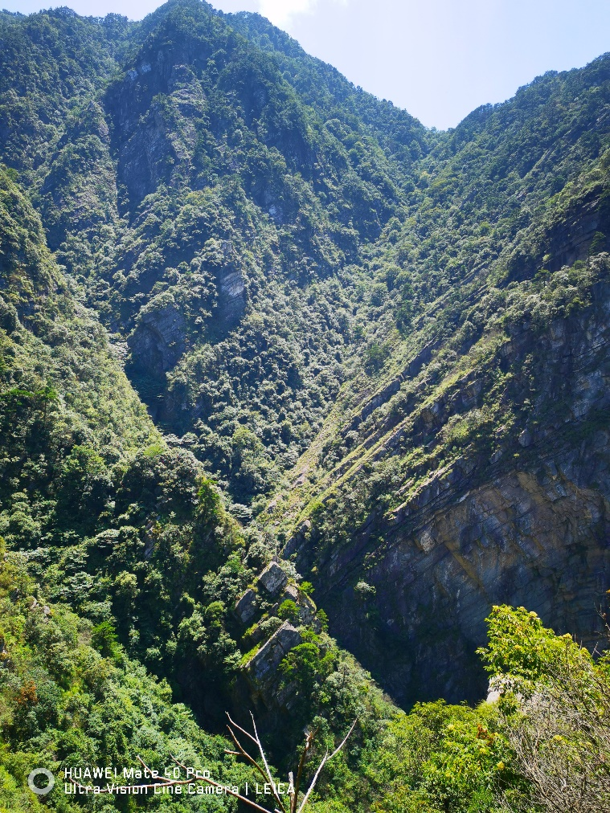

图21 石门涧沟谷

7）一线天瀑布

一线天瀑布瀑布沿着断裂带发育，水量丰富，水流附近有明显的断层面，角度60-70°左右。从冰川运动上看，一线天瀑布是冰川上的悬谷。如图22。

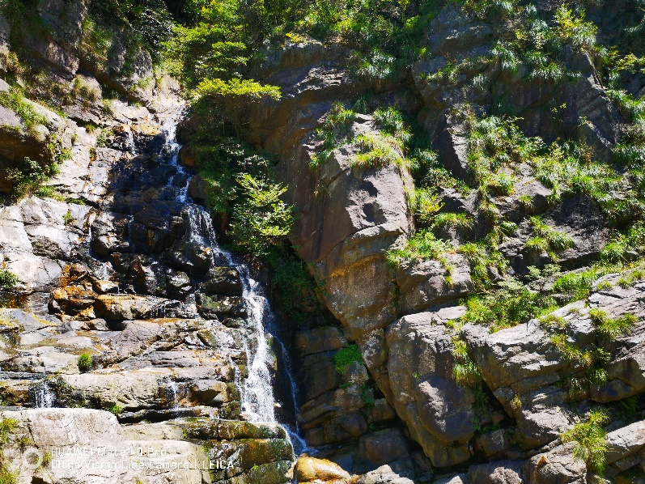

图22 一线天瀑布

8）石门涧

石门涧岩层总体是以石门为核部的背斜，垂直节理非常清晰，可以看作阶梯状断层。同时变质作用造成局部的褶皱，在高温高压环境下发生的塑性的蠕动。如图23。

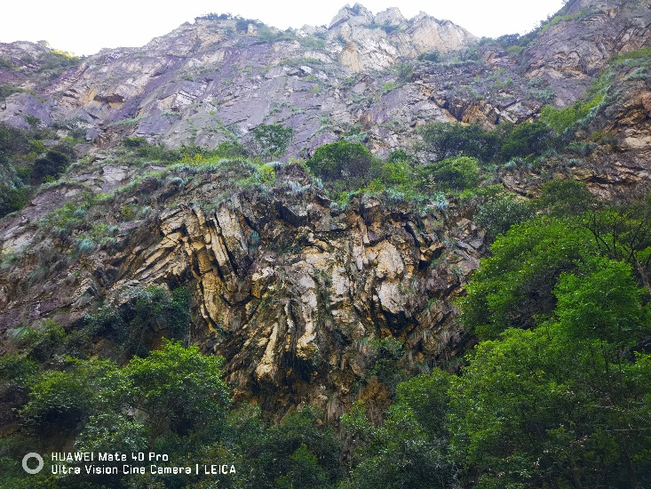

图23 石门涧

9）石门涧谷底

谷底呈现大量裂点，断裂面一侧的岩石由于破碎被剥蚀，上面的岩石比较坚硬。上方岩石受到风化剥蚀之后，风化物垮塌下落形成的崩塌洞穴。进一步发育可能会垮塌。另一侧的岩层挤压作用明显，这是在塑性的高温高压环境下形成的地貌，这说明庐山附近有岩浆活动。如图24。

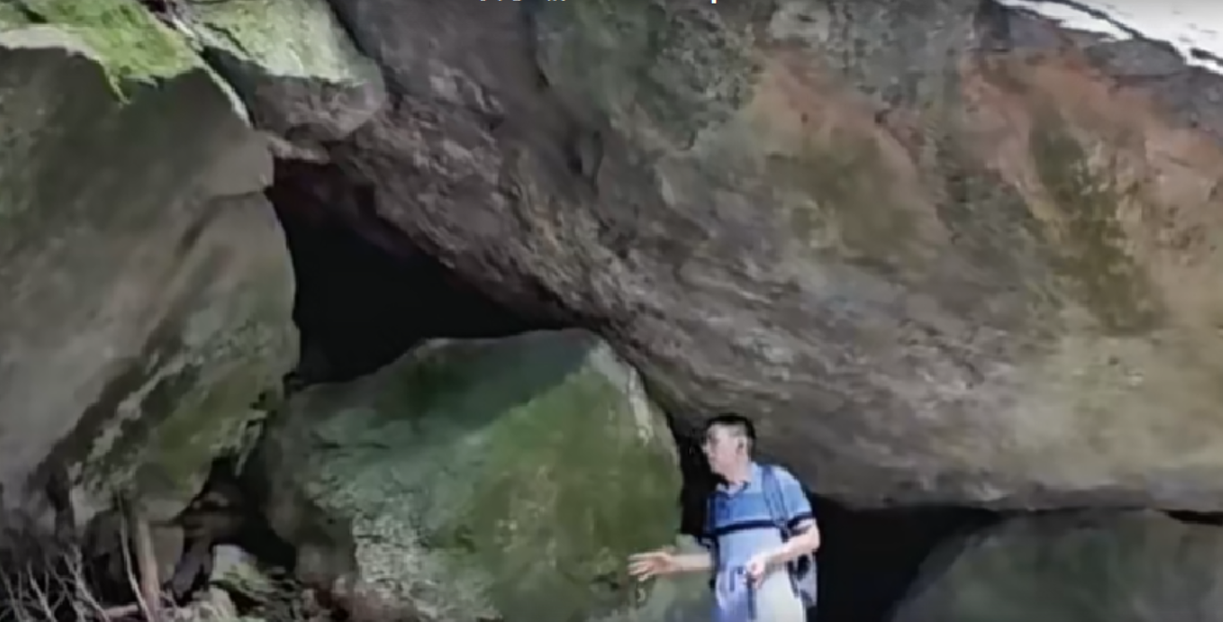

图24 石门涧谷底

10）龙虎情

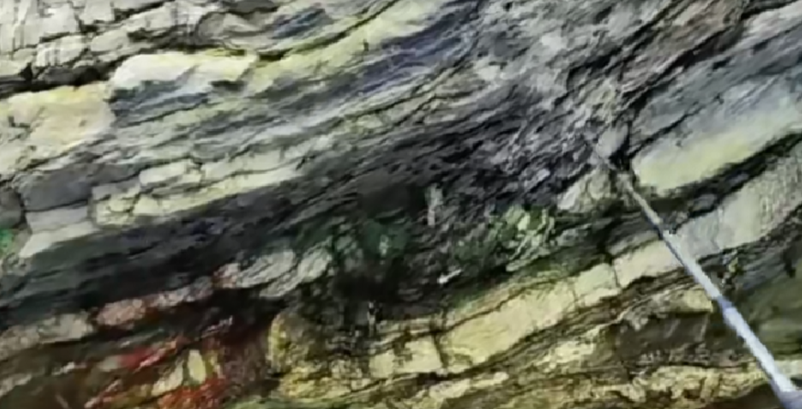

图25 龙虎情

龙虎情所在的洞穴是崩塌的结果，主要是由泥岩变质挤压之后形成的板岩，属于粘土矿物，容易发生崩塌。如图25。

3. 第三天

时间：8月5日

路线：驻地-飞来石-如琴湖-锦绣谷-仙人洞-大天池

天气：晴

1）飞来石

飞来石位于西谷上游，庐山中学附近。一种传说，这块石头是天上飞来的，但从成分上讲，与陨石成分根本不同，而同附近的牯牛岭上部的岩石是一样的；另一种说法是古冰川搬运来的，是第四纪冰川遗迹。如图26。

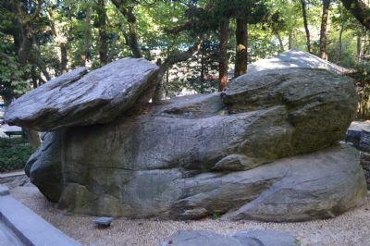

图26 飞来石

2）如琴湖

如琴湖是西谷谷地的一部分，由于形状像一把小提琴，因此得名如琴湖。如琴湖大坝下就是锦绣谷，锦绣谷的河流袭夺东谷的水，如琴湖将水排至石门涧。如图27。

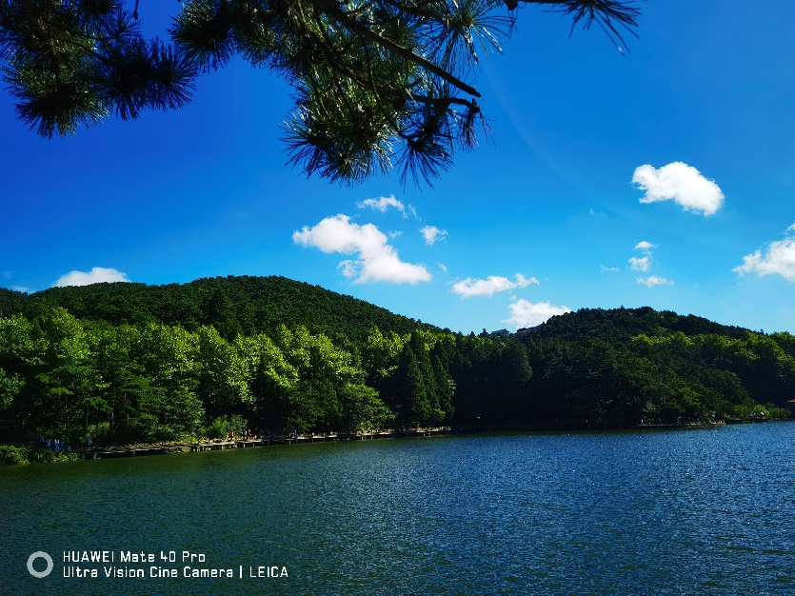

图27 如琴湖

3）锦绣谷

西谷的河流原来沿着软弱岩层发育的谷地向西南方向流动，因后来被天桥峡谷一方的河流袭夺，以致在天桥之处，河流水突然向西北拐弯。形成一个极不自然的呈直角的河弯，形成一个裂点，可称为天桥裂点。在裂点以上为西谷宽谷，而以下形成峡谷，即锦绣谷。锦绣谷的天桥是自然形成的，原因是流水对于两岸岩石的侵蚀作用。上方有一处明显的滑坡壁，滑坡壁所在的山坡是顺向坡。

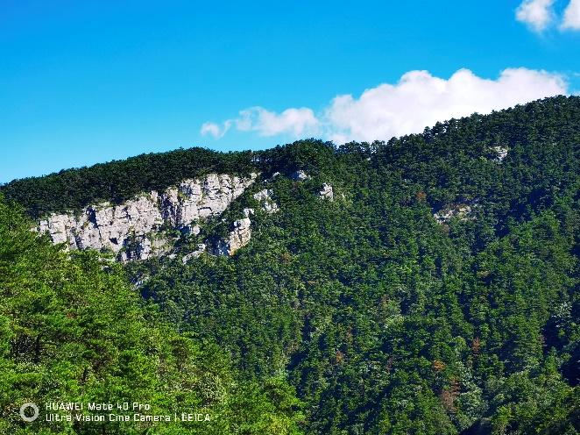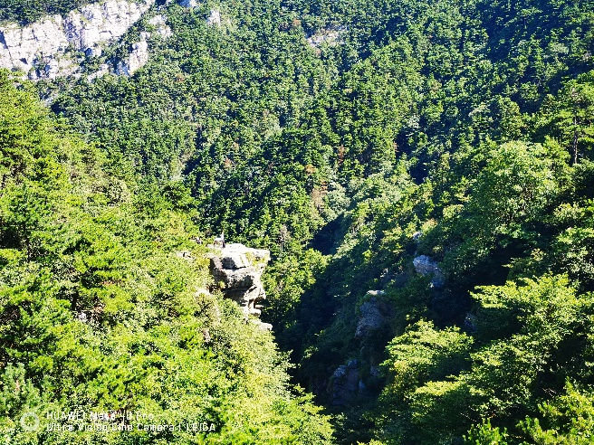

图28 锦绣谷

远处虎背岭背斜的北西翼，由于被断层切割而形成了地垒山如图29所示。由于坡度很陡，这里有崩塌的可能性。

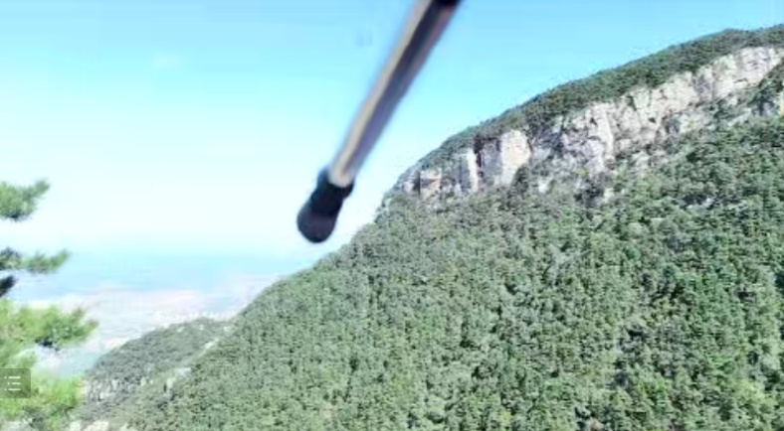

图29 虎背岭

4）仙人洞

相传是八仙之一吕洞宾在此洞修炼成仙而得名。仙人洞是坚硬的含砾石英砂英之间所夹的石英片岩因其抗外力作用弱，易于破坏；再加人工雕凿加工而成。并非仙人所至。仙人洞是一个潜蚀洞，由于石灰岩容易被流水侵蚀，再加上洞穴崩塌作用的影响，一步步将洞穴扩大最后形成了仙人洞。可以从潭水中看到，水中有很多洞穴崩塌掉落的岩石。如图30。

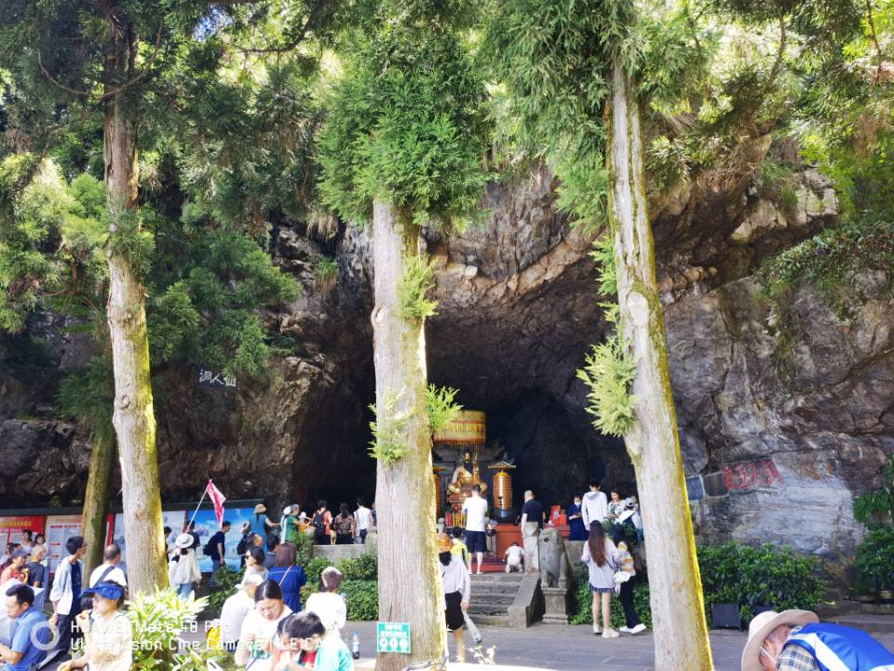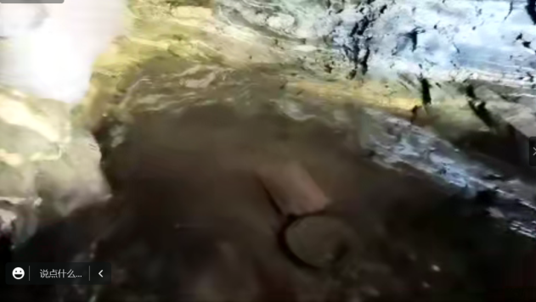

图30 仙人洞

5）大天池

大天池呈长方形，池水碧悠。本身是下降泉，能够维持一定的水位是因为目前的位是地下水的潜水位，而庐山地下水比较丰富，可以维持大天池的水位。如图31。

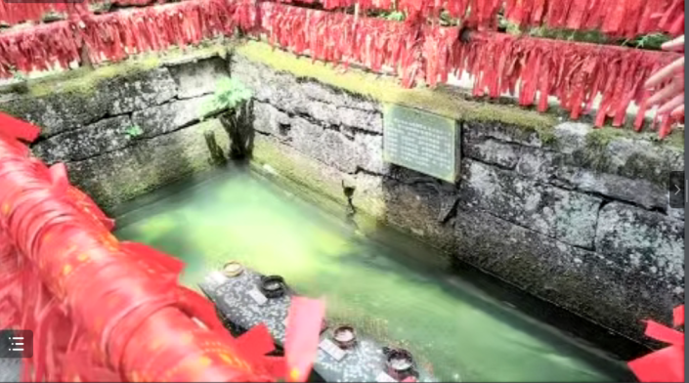

图31 大天池

4. 第四天

时间：8月6日

路线：驻地-含鄱口-五老峰-三叠泉

天气：晴

1）含鄱口

站在含鄱口，面向鄱阳湖，左为含鄱岭、五老峰，右为太乙峰、犁头尖，远处是大汉阳峰，后为大月册，形势十分险要。在地貌上含鄱口是个垭口，它由河流溯源侵蚀造成。如图32，这处尖锐的小山峰名为梨头尖。冰川学说认为这里是一处角峰，因为山峰两侧都有类似冰斗的谷地。也有可能是断层三角面。它尖锐的特点也有后期改造的原因。

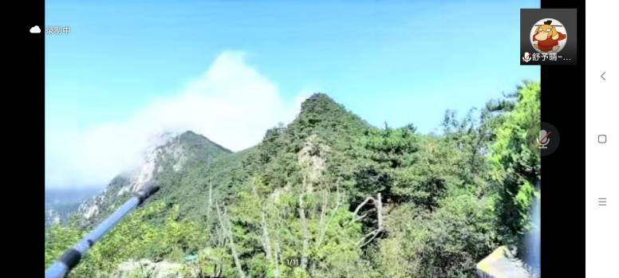

图32 梨头尖

含鄱岭是单面山，猪背岭，两侧的坡度非常大，其北侧是顺向坡。从冰川学说的角度来看，也有可能是刃脊，但是缺少了一侧的冰斗，所以也可能是断层造成的。如图33所示，是一个类似冰斗的U型谷,不是那么明显，因为其下方有些塌，不似围椅状。

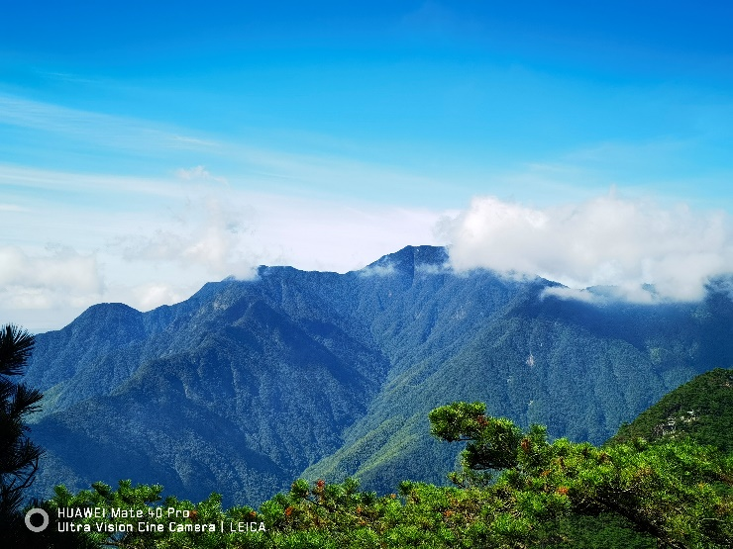

图33 含鄱岭

沿途还有大口瀑布、白头泉等。

2）五老峰

五老峰的岩层产状是南西北东，与大月山共同构成向斜，五老峰原是一个背斜，但庐山东南侧是个断裂带，五老峰背斜的东南翼，因断袭而陷落。五老峰有大量的高岭石和蒙脱石，这两种岩石容易形成节理和崩塌。

五老峰山顶有横向的断层崖，与山体的走向近似于垂直。五老峰上部由坚硬的石英砂岩组成，垂直节理发育，这坚硬的岩层，保护着下面较弱的岩层，所以，五老峰断层崖显得特别陡峭。五老峰背斜核部下落，就形成了单面山，北侧为顺向坡。如图34。

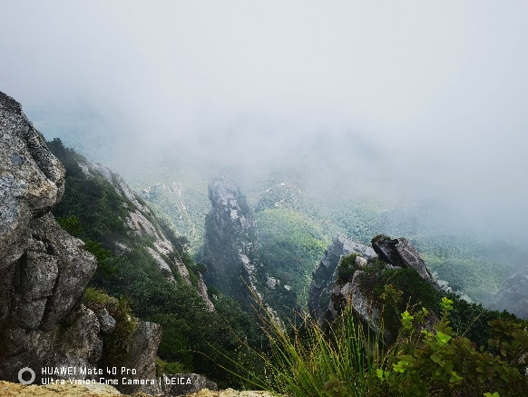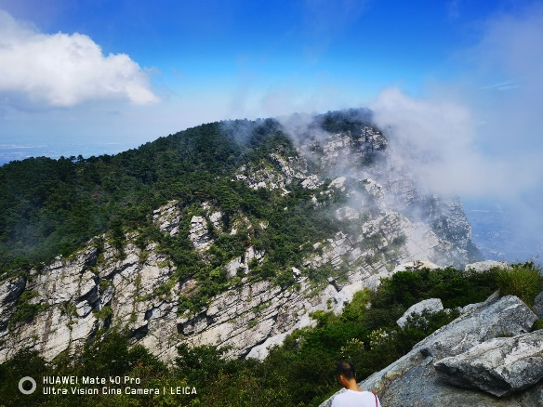

图34 五老峰

3）三叠泉

三叠泉处在一个年青的峡谷，介于大月山与五老峰之间。三叠泉在背斜核部，发育大量节理，位于垂直节理处，泉水沿着节理顺着层面垂直下跌，一共三个裂点，发生三次跌落，因此得名三叠泉。泉水的每一次下跌都会对岩石有侵蚀作用，因此三叠泉的岩石受流水侵蚀非常平滑。沿断层发育了很多节理，断裂带发育成了三叠泉深谷。岩石很破碎，容易被流水侵蚀，侵蚀成深谷。如图35。

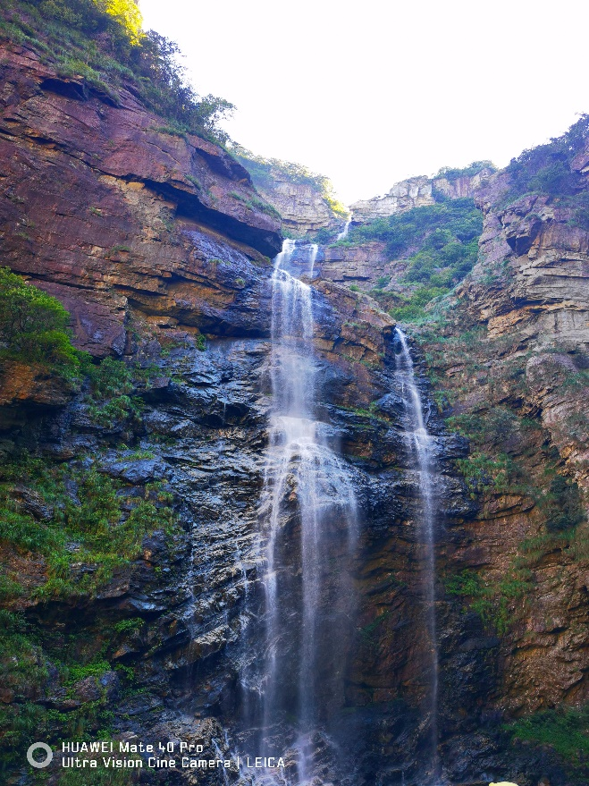

图35 三叠泉

这里显然有一个断层面，这是三叠泉深谷附近发生断裂，形成大量节理的有力证据。如图36。

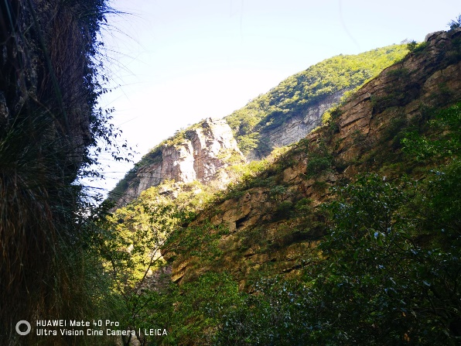

图36 三叠泉裂谷

5. 第五天

时间：8月7日

路线：驻地-望江亭-剪刀峡-小天池-王家坡-月照松林

天气：晴

1）望江亭

望江亭处在虎背岭、牯牛岭等围抱之中，造于剪刀峡上，亭顶形如伞，底端似台，如图37。可以俯瞰剪刀峡，观察其构造。

·

2）剪刀峡

剪刀峡是谷中谷，大U型谷中套着小U型谷，因为型似剪刀得名。从剪刀峡两边山体山脊线形态来看，山脊线上部平缓下凹，下部变陡且上凸。上部的U型谷是冰川运动的塑性的冰川磨蚀与拔蚀、两壁岩石冻融作用后崩塌，即下蚀与展宽后形成；下部的V型谷则是山体形成后流水在山谷中的下切侵蚀造成的。如图38。

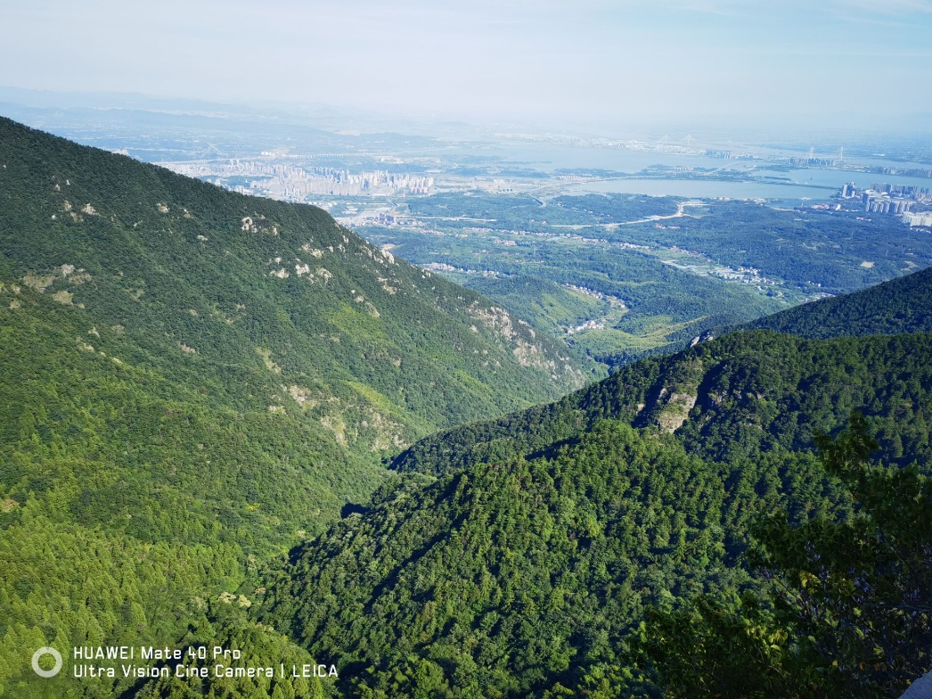

图38 剪刀峡

如图39所示的三角状裸露岩石可能是冻融作用形成的，也有可能是冰川拔蚀作用形成的，搬运走一部分岩石，而留下裸露的坚硬的岩石。

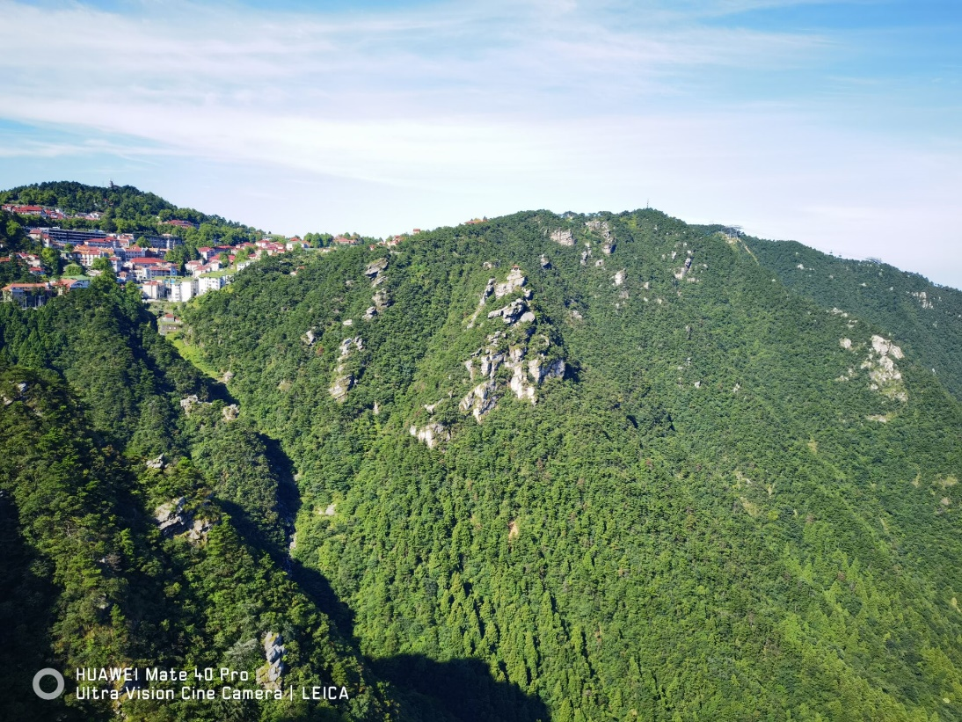

图39 剪刀峡

3）小天池

庐山牯岭山顶的低洼处的圆形水池即小天池。四周没有径流补给，但是久旱不涸，久雨不溢，主要是因为小天池是潜水，还能够依靠地下水的补给。

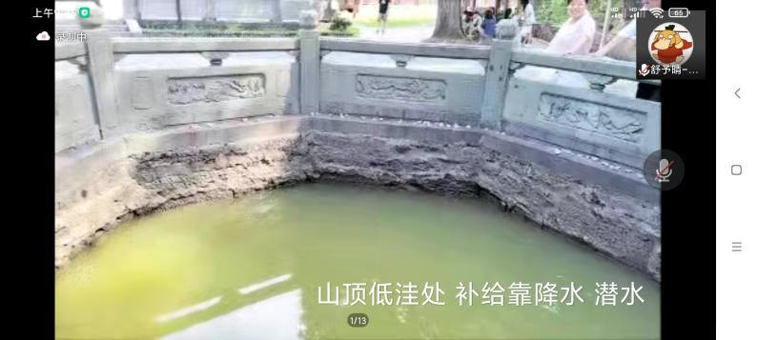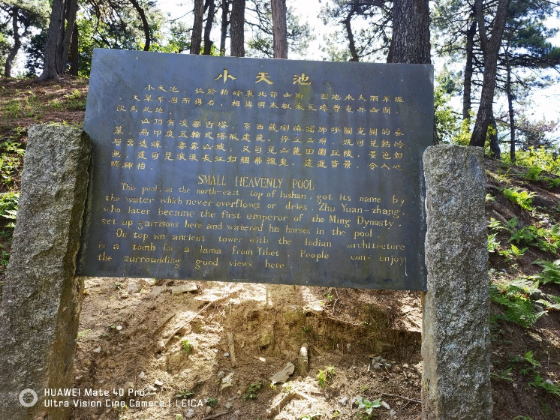

图40 小天池

（4）王家坡

王家坡的U型谷地是庐山冰川遗迹的重要特征，U型谷的远处仍在发育着V型谷，形成谷中谷。表现为向斜谷地，与背斜山延伸一致，相互平行。如图41所示，这是一个较为典型的冰斗，冰斗背部是一个逆向坡，以崩塌作用为主。

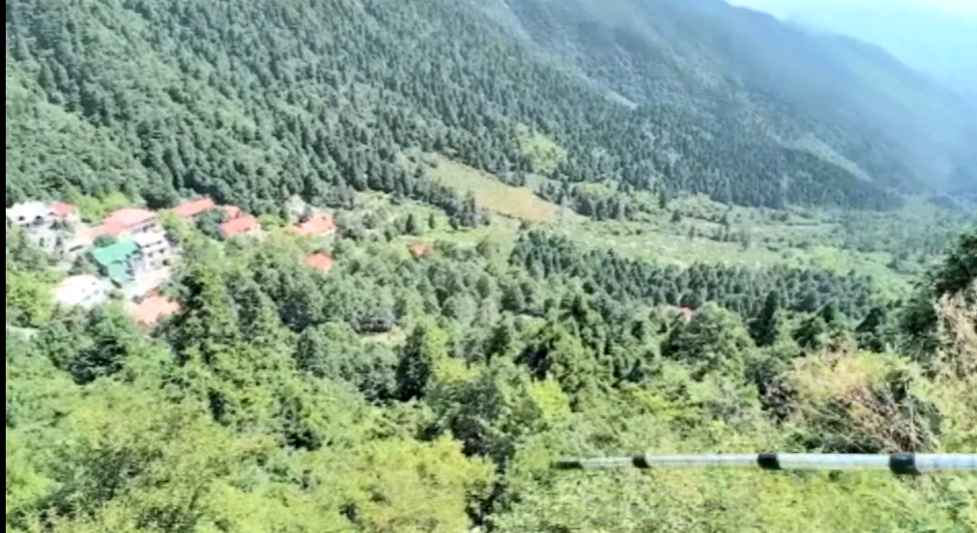

图41 王家坡

（5）月照松林

月照松林是一块巨大的岩石，主要是由坚硬不易风化的砾岩组成，周边是黏灰岩等较软的岩石受到侵蚀形成的谷地，也有学者认为这里是冰川作用形成的刃脊。如图42所示。

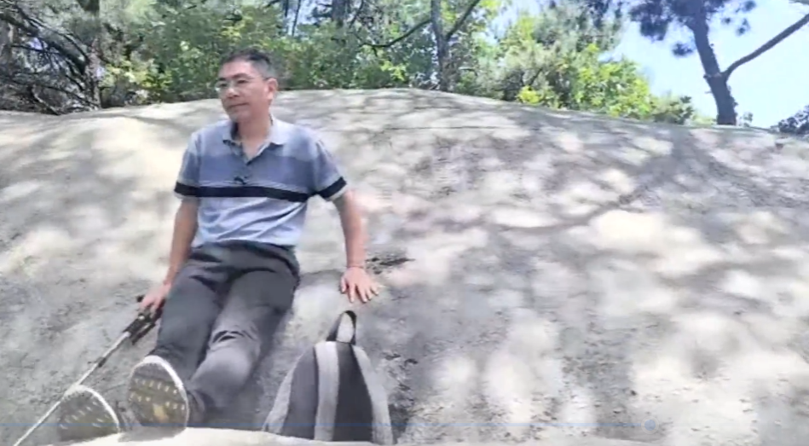

图42 月照松林

四、实习总结

这次暑期地质实习由于疫情原因，临时改成了线上，形式特殊，也因此十分难忘。每天在云上和同学们听老师们指点江山，尽管一开始画面经常抖动剧烈，直播效果不好，老师们还是努力改进直播形式，画面也不抖了，并且全程保存了回放。期间还好天公作美，一连五天都是晴朗的天气，只有上五老峰那天雾气很大，影响了观察。

“横看成岭侧成峰，远近高低各不同”，本次实习对庐山附近区域内的地质、地貌、水文、生物、土壤及景观特征，同时在实践的过程中建立了正确的科学观和思维方法，而手中的实习指导书更是起了巨大的引导作用。认识了一部分“庐山真面目”。总的来说，这不仅是一次简单的实习，更是知识与自身素质提高的有机融合。

实习记录

